27 мая 2019 года состоялась историко-документальная выставка о земляках, внесших вклад в Победу в Великой Отечественной войне.
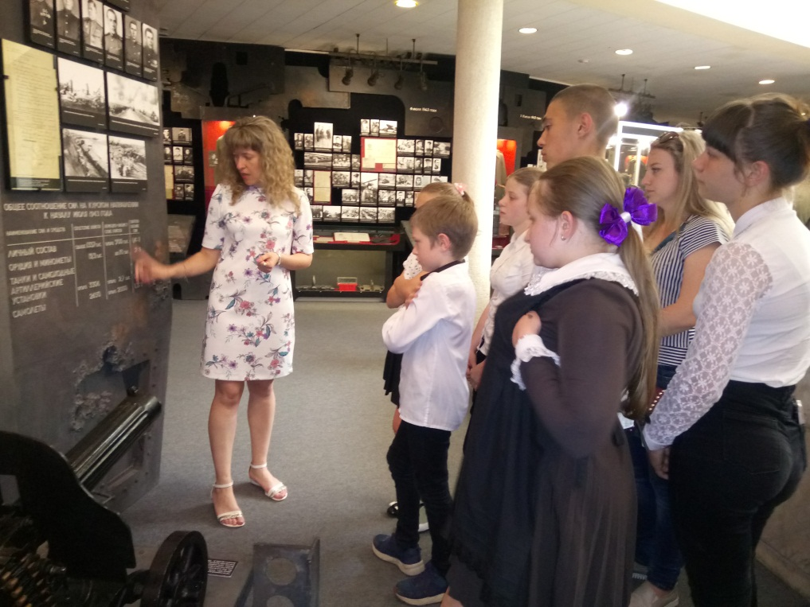
Детям было рассказано о героях военных лет, о тех, кто отдал жизнь во имя Победы, во имя будущего нашей страны.
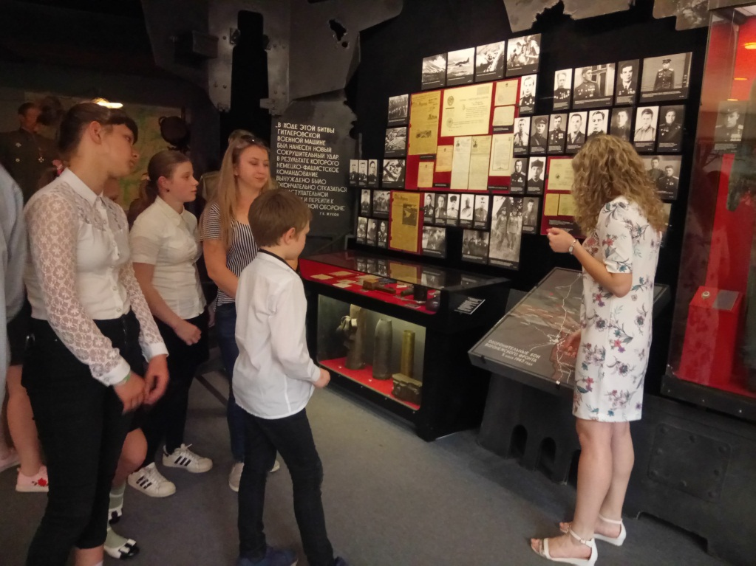
Была показана экспозиция, в которой до мельчайших деталей отражена работа радиста и одного военно-командующего советской армии, для того, чтобы дети могли эмоционально погрузится в атмосферу тех времен.
.. 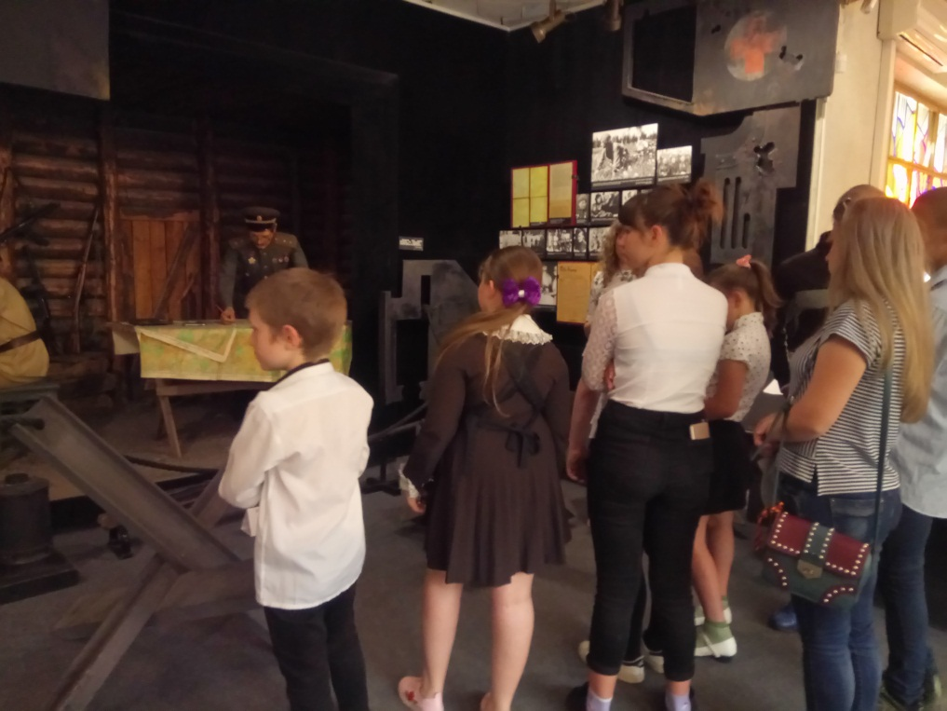
Наш долг перед поколением победителей – сохранить историческую память о войне, не оставить в забвении ни одного погибшего солдата, отдать дань уважения героизму и стойкости воинов Красной Армии.

